**Внеклассное интегрированное мероприятие "Математические старты" (математика + физкультура)**

**Цели**:

* развитие интереса к предмету математика;
* снятие физического и психологического переутомления, стресса;
* воспитание чувства товарищества, взаимопомощи.

**Ход занятия:**

Вступительное слово ведущего:

“Ребята, а вы любите путешествовать? А на каком виде транспорта можно путешествовать? Сегодня нам в путешествии будет помогать математика. Но в любом путешествии важны такие качества, как сила, выносливость, ловкость внимание, поэтому нам сегодня в путешествии будет помогать физкультура.

Давайте все вместе отправимся в путешествие на веселом паровозике, а для этого нужно привести в движение колеса.

* Если я подниму вверх правую руку, тогда девочки кричат “Чух – чух – чух”
* Если я подниму вверх левую руку, тогда мальчики кричат “чух – чух – чух”
* Если я подниму вверх обе руки, тогда все вместе громко кричим “Ту – ту”

Итак, мы отправляемся в путь!”.

**Станция “спортивная”**

В конкурсе участвуют команды по 5 - 6 человек. По одному ребята добегают до своего задания (задания на плакатах крепятся на стены в коридоре школы ), находят одну букву на координатном луче по ее координате и записывают ее. В результате получается слово. Оценивается скорость и правильность.

Задание для первой команды ([регата](http://files.1september.ru/festival/articles/416557/img13.JPG))

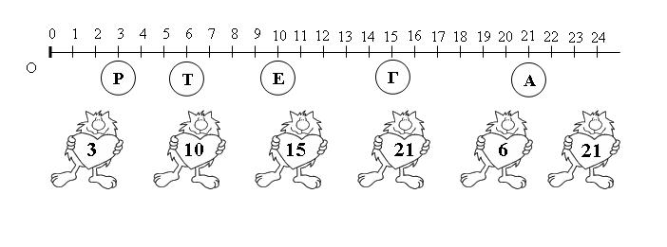

Задание для второй команды ([коньки](http://files.1september.ru/festival/articles/416557/img12.JPG))

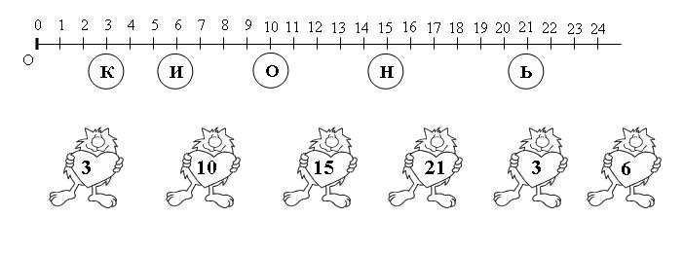

Задание для третьей команды ([гребля](http://files.1september.ru/festival/articles/416557/img11.JPG))

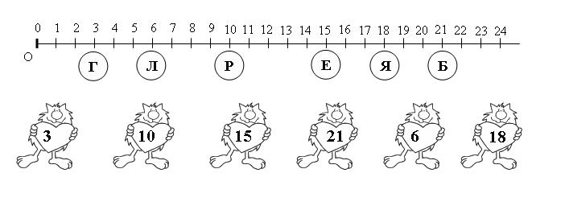

**Станция загадочная (лото)**

Участвуют команды по 5 - 6 человек. Решая примеры, ребята по ответу выбирают картинку из предложенных, с обратной стороны картинки записано уравнение. Каждый из участников решает свое уравнение, получает ответ и кладет свою картинку на поле, на то место, где записан его ответ. В результате участия всех ребят команды получается полное изображение.

Оценивается скорость и качество выполнения задания.

Фрагменты изображения

([фрагмент 1](http://files.1september.ru/festival/articles/416557/img2.JPG)

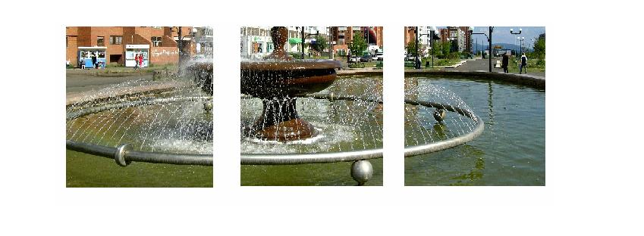

, [фрагмент 2](http://files.1september.ru/festival/articles/416557/img1.JPG))

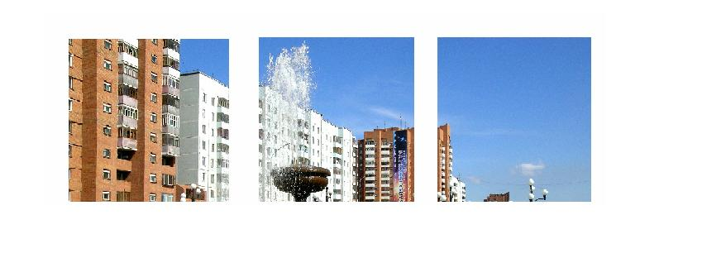[Полное изображение](http://files.1september.ru/festival/articles/416557/img3.JPG)

Уравнения для фрагментов картинки:

2y + 3y + 15 = 105

2460 : 20 + х = 1541

2y + 4y + 40 = 160

170 : 10 + х = 954

(75 – х) + 14 = 49

120 – (х + 52) = 20

**Станция космическая**

В конкурсе участвуют команды по 5 - 6 человек. Каждый из них, добежав до [своей ракеты](http://files.1september.ru/festival/articles/416557/img10.JPG),

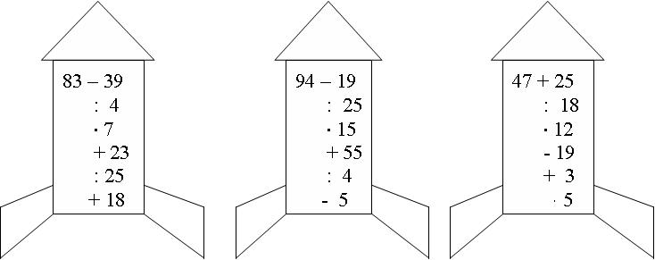

выполняет устно одно вычисление и записывает его. И так далее. Оценивается скорость и правильность вычислений.

**Станция Фантазийная**

В конкурсе участвуют команды по5 - 6 человек. Ребятам показывается на 30 сек. [образец модели](http://files.1september.ru/festival/articles/416557/img9.JPG),

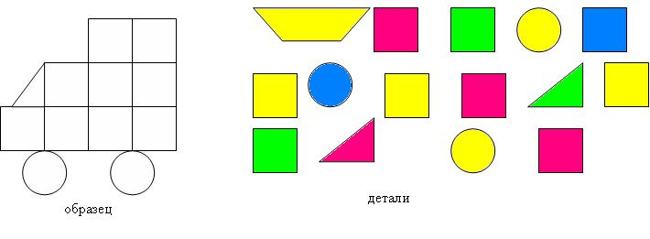

которую они должны будут собрать из предложенных учителем деталей и наклеить на чистый лист, по одному. (Оценивается скорость, правильность и аккуратность выполнения аппликации).

**Станция грибная**

В конкурсе участвуют по 2 человека из каждой команды, со связанными ногами. В ограниченной области пары собирают шишки (бруски, кубики, кегли). Оценивается скорость выполнения задания и количество собранных “грибов”.

**Станция “Числовая” (вопросы для болельщиков)**

Отгадайте, что за цифра?

1. Маленькая, хвостатенькая, не лает, не кусает, а из класса в класс не пускает? (2)
2. Что за цифра акробат? Если на голову встанет, ровно на 3 меньше станет? (9)
3. Два кольца, но без конца, если я повернусь, то совсем не изменюсь. (8)

Блиц – вопросы:

1. Сколько хвостов у 8 коров? (8)
2. Сколько рогов у 4 коров? (8)
3. Сколько ушей у 5 мышей? (10)
4. Сколько ног у пяти коров? (20)
5. Сколько хвостов у 40 ослов? (40)
6. Сколько шин у 15 машин? (запасную не считать) (60)
7. Во дворе были куры и овцы. У них 3 головы и 8 ног. Сколько было кур и сколько овец? (1 овца, 2 курицы).

**Станция корабельная**

В конкурсе участвуют команды по 6 человек. По одному ребята подбегают к [своим корабликам](http://files.1september.ru/festival/articles/416557/img8.JPG)

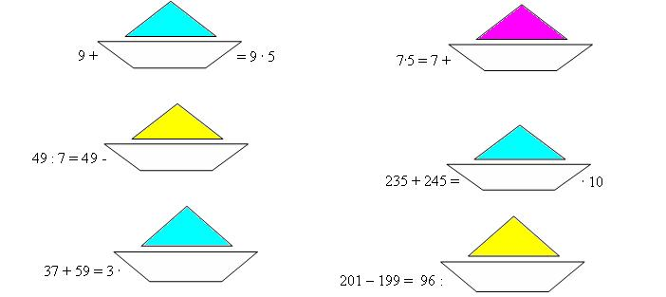

и в одном из них записывают угаданное число.

**Станция лесная (сбор “шишек”)**

Участвуют команды по 5 - 6 человек. По одному ребята подбегают к своей “полянке”, находят нужную “шишку” и кладут ее в командную корзинку.

“Шишки” – это числа, записанные на карточках. Ребята выбирают правильные дроби, среди правильных и неправильных.

В конце всех конкурсов жюри подсчитывает баллы, набранные командами, подводит итоги. Ребята награждаются грамотами и призами.